Vloge medicinskih sester naj se zavejo tudi politični odločevalci
12. maja obeležujemo mednarodni dan medicinskih sester
Ljubljana, 10. maj 2023 – Letošnji mednarodni dan medicinskih sester, ki ga obeležujemo 12. maja, poteka pod geslom Naše medicinske sestre, naša prihodnost, s katerim združenja medicinskih sester po svetu opozarjajo na svetovno pomanjkanje medicinskih sester in na etičen odnos do migracijskih politik znotraj poklica. Zbornica – Zveza kot strokovna organizacija, ki združuje več kot 16.500 članic in članov, ob tem politične odločevalce poziva, da je treba poskrbeti za zadržanje lastnega kadra, mu izboljšati delovne pogoje, poskrbeti za dobro počutje na delovnih mestih, uravnotežiti poklicno in zasebno življenje ter pritegniti v poklic mlade generacije. Medicinske sestre kot zagovornice pacientov in njihovih pravic pozivajo k odločnim korakom za zagotovitev sodobnega javnega zdravstvenega sistema, ki se bo lahko soočil z novimi izzivi in bo deloval v dobrobit slehernega pacienta.
Vloga medicinskih sester v zdravstvenem varstvu in družbi nasploh je neprecenljiva, česar se pacienti zavedajo ter jim izkazujejo hvaležnost in spoštovanje. To dokazuje tudi Valiconova vsakoletna raziskava, ki meri stopnjo zaupanja v poklice v Sloveniji. Medicinske sestre se že vrsto let uvrščajo v sam vrh najbolj zaupanja vrednih poklicev pri nas. »Čas je, da se naše vloge zavejo tudi politika in politični odločevalci,« je povedala Monika Ažman, predsednica Zbornice – Zveze in poudarila: »Medicinske sestre so ključ do bolj zdravih skupnosti, do uspešnega gospodarstva in močne države. Če ne bomo imeli zdravih ljudi, ki bodo lahko delali in ustvarjali, država ne bo napredovala in se razvijala.«
Na pomanjkanje kadra zdravstvene nege, na slabe delovne pogoje in podplačanost izvajalcev Zbornica – Zveza pristojne opozarja že vrsto let in ob tem poudarja, da so potrebne sistemske rešitve, ki zahtevajo medresorsko sodelovanje na državni ravni. »Če želimo imeti delujoč zdravstveni sistem, dostopen vsem, je treba vanj vlagati – ne samo v sodobno opremo in zidove, temveč predvsem v kader, v izvajalce, v dobre delovne pogoje. Le tako bodo izvajalci ostali v svojem poklicu, ga z veseljem opravljali, mladi pa se bodo zanj odločali,« meni Ažmanova.
Za ureditev razmer na področju zdravstvene nege je treba prednostno sprejeti kadrovske standarde in normative. »Šele takrat bomo sploh vedeli, koliko katerega kadra potrebujemo v zdravstvenem sistemu. Po tem izračunu bo mogoče izobraziti zadostno število potrebnih izvajalcev. Seveda pa je treba urediti tudi delovne pogoje in ustrezno plačilo, da bodo ti izvajalci ostali v slovenskem zdravstvenem sistemu in ne bežali čez mejo ali iz poklica,« je kritična predsednica Zbornice – Zveze.
Medicinske sestre in babice skupaj za zdravje ljudi
Zbornica – Zveza bo mednarodna dneva medicinskih sester, ki ga obeležujemo 12. maja, in babic, ki smo ga praznovali 5. maja, obeležila s 14. kongresom zdravstvene in babiške nege Slovenije, ki bo 11. in 12. maja 2023 potekal pod geslom Medicinske sestre in babice skupaj za zdravje ljudi. Z njim Zbornica – Zveza poudarja, da so zaposleni v zdravstveni in babiški negi bistveni za zdravje in blaginjo vsakega naroda. Brez njih ni in ne bo zdravstvenega varstva, izpostavljajo v Zbornici – Zvezi in dodajajo, da so ob še tako izjemnem napredku v znanosti, tehnologiji in umetni inteligenci ključnega pomena prav človeški viri.
Priznani domači in tuji strokovnjaki bodo na kongresu, ki bo potekal v Kongresnem centru Brdo na Brdu pri Kranju, spregovorili o voditeljstvu v zdravstveni in babiški negi ter o zadržanju delovne sile v zdravstvenem in socialnem varstvu, osvetlili pomen inovacij v zdravstveni in babiški negi za doseganje kakovosti in odličnosti ter predstavili, kako z napredno zdravstveno in babiško nego premikati meje delovanja ter z izobraževanjem, raziskovanjem in regulacijo razvijati stroko (programska knjižica). Poleg tega bo Zbornica – Zveza na slavnostni akademiji svečano podelila zlate znake, najvišja priznanja Zbornice – Zveze za pomembne prispevke in dosežke na področju zdravstvene in babiške nege, ter priznanje Angele Boškin za življenjsko delo.
Čestitke in zahvala izvajalkam in izvajalcem zdravstvene nege
Ob mednarodnem dnevu medicinskih sester Zbornica – Zveza čestita vsem izvajalkam in izvajalcem zdravstvene nege ter se jim zahvaljuje za strokovno delo, za neizmerno predanost in trud, s katerim vsak dan opravljajo svoje delo in skrbijo za paciente.

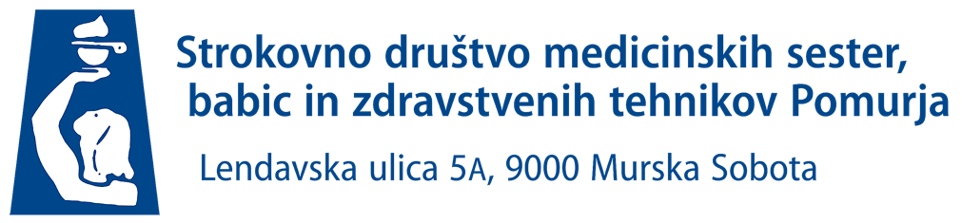
ISKRENE ČESTITKE vsem izvajalkam in izvajalcem zdravstvene nege ob mednarodnem dnevu medicinskih sester - 12 maju, ki letos poteka pod geslom Naše medicinske sestre, naša prihodnost tudi v imenu IO in NO Strokovnega DMSBZT Pomurja.
predsednica Dragica Jošar

